1. **Sơ đồ màn hình:**
2. **Các giao diện màn hình trên ứng dụng mobile:**
3. **Màn hình đăng nhập**

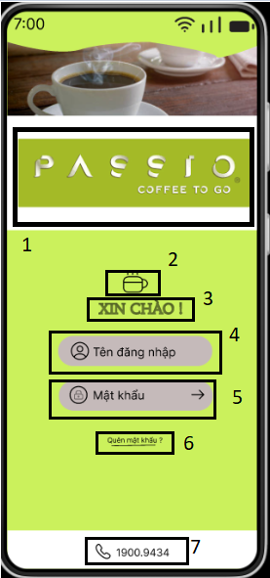

|  |  |  |  |
| --- | --- | --- | --- |
| NO | TYPE | MÔ TẢ | NOTE |
| 1 | Logo | Hiển thị logo của quán cà phê passio |  |
| 2 | Logo | Hiển thị logo ly cafe như hình bên |  |
| 3 | Text | Hiển thị cứng “**XIN CHÀO !**” như hình bên |  |
| 4 | Input  Text | Hiển thị ô trống “Tên đăng nhập” |  |
| 5 | Input  Text | Hiển thị ô trống “Mật khẩu” |  |
| 6 | Button | Hiển thị cứng “Quên mật khẩu ?” như hình bên  Sự kiện: khi bấm vào “Quên mật khẩu” màn hình sẽ hiển thị trang |  |
| 7 | Button | Hiển thị cứng “1900.9534” Sự kiện: Khi nhấn vào, màn hình điều hướng đến cuộc gọi |  |

1. **Màn hình chính**

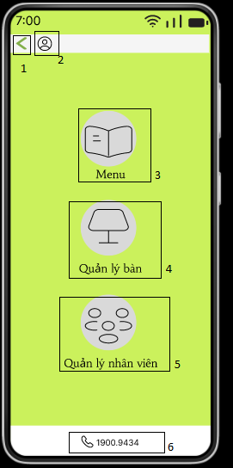

|  |  |  |  |
| --- | --- | --- | --- |
| NO | TYPE | MÔ TẢ | NOTE |
| 1 | Button | Hiển thị button như hình vẽ  Sự kiện: khi click vào thì quay lại màn hình đăng nhập |  |
| 2 | Logo | Hiển thị logo như hình bên |  |
| 3 | Button | Hiển thị cứng "Menu" như hình bên  Sự kiện: click button thì màn hình chuyển sang màn hình "Menu" |  |
| 4 | Button | Hiển thị cứng "Quản lý bàn" như hình bên  Sự kiện: click button thì màn hình chuyển sang màn hình “Quản lý bàn" |  |
| 5 | Button | Hiển thị cứng "Quản lý nhân viên" như hình bên  Sự kiện: click button thì màn hình chuyển sang màn hình “Quản lý nhân viên" |  |
| 6 | Button | Hiển thị cứng “1900.9534” Sự kiện: Khi nhấn vào, màn hình điều hướng đến cuộc gọi |  |

1. **Màn hình quản lý bàn**

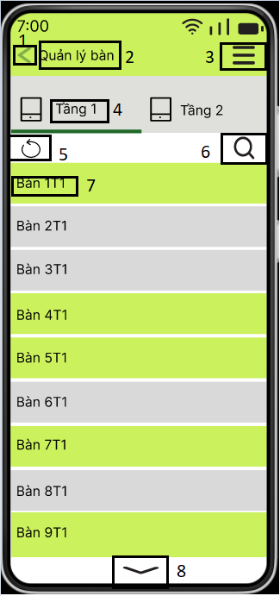

|  |  |  |  |
| --- | --- | --- | --- |
| NO | TYPE | MÔ TẢ | NOTE |
| 1 | Button | Hiển thị button như hình bên  Sự kiện: khi click vào thì quay lại màn hình chính |  |
| 2 | Text | Hiển thị cứng “Quản lý bàn” như hình bên |  |
| 3 | Button | Hiển thị button như hình bên  Sự kiện: Khi click vào thì hiện ra ba lựa chọn là : Menu, quản lý bàn, quản lý nhân viên, đăng xuất |  |
| 4 | Button | Hiển thị cứng “Tầng 1” như hình bên  Sự kiện: Khi click vào sẽ hiển thị số bàn có trong “Tầng 1”. Bàn màu xanh là có người ngồi còn bàn màu xám là bàn trống |  |
| 5 | Button | Hiển thị button như hình bên Sự kiện: khi click vào sẽ “refresh” sẽ cập nhật lại màu sắc bàn |  |
| 6 | Button | Hiển thị button như hình bên  Sự kiện: khi click vào thì sẽ hiện ra thanh tìm kiếm để tìm bàn mà người quản lý muốn xem |  |
| 7 | Button | Hiển thị cứng “Bàn 1T1” như hình bên  Sự kiện: Khi click vào sẽ hiển thị chi tiết bàn 1T1 có tên món, số lượng, size, đơn giá, thành tiền, đổi bàn, thanh toán |  |
| 8 | Button | Hiển thị button như hình bên  Sự kiện: khi click vào thì sẽ hiện những bàn còn ở phía bên dưới chưa hiển thị lên màn hình |  |

1. **Màn hình thông tin bàn**

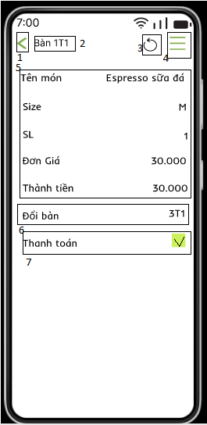

|  |  |  |  |
| --- | --- | --- | --- |
| NO | TYPE | MÔ TẢ | NOTE |
| 1 | Button | Hiển thị button như hình bên  Sự kiện: khi click vào thì quay lại màn hình quản lý bàn |  |
| 2 | Text | Hiển thị cứng “Bàn 1T1” như hình bên |  |
| 3 | Button | Hiển thị button như hình bên Sự kiện: Khi khách rời đi sẽ click vào “refresh” để quay lại trạng thái trống |  |
| 4 | Button | Hiển thị button như hình bên  Sự kiện: Khi click vào thì hiện ra ba lựa chọn là : Menu, quản lý bàn, quản lý nhân viên, đăng xuất |  |
| 5 | Text | Hiển thị cứng “Tên món”, “Size”, ”SL”, “Đơn giá”, “Thành tiền” |  |
| Text | Hiển thị thông tin đã lưu tại màn hình thanh toán |  |
| 6 | Text | Hiển thị cứng “Đổi bàn” |  |
| Button | Hiển thị thông tin như hình  Sự kiện: Khi khách đổi bàn thì nhập kết quả tại đây |  |
| 7 | Text | Hiển thị cứng “Thanh toán” |  |
| Checkbox | Hiển thị ô như hình  Sự kiện: Nếu khách đã thanh toán đã thanh toán thì tick chọn, chưa thì để trống |  |

1. **Màn hình menu**

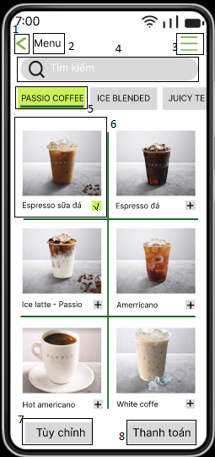

|  |  |  |  |
| --- | --- | --- | --- |
| NO | TYPE | MÔ TẢ | NOTE |
| 1 | Button | Hiển thị button như hình bên  Sự kiện: khi click vào thì quay lại màn hình chính |  |
| 2 | Text | Hiển thị cứng “Menu” |  |
| 3 | Button | Hiển thị button như hình bên  Sự kiện: Khi click vào thì hiện ra ba lựa chọn là : Menu, quản lý bàn, quản lý nhân viên, đăng xuất |  |
| 4 | Button | Hiển thị button như hình bên  Sự kiện: Khi click vào thì sẽ nhập tên món cần tìm |  |
| 5 | Button | Hiển thị button như hình bên  Sự kiện: Khi click |  |
| 6 | Button | Hiển thị cứng như hình bên  Sự kiện: Khi nhấp vào ô vuông có dấu “+” để thêm món thì sẽ chuyển sang dấu “ ✓” là đã chọn món |  |
| 7 | Button | Hiển thị cứng ‘’Tùy chỉnh’’ như hình trên  Sự kiện: click button thì |  |
| 8 | Button | Hiển thị cứng ‘’Thanh toán’’ như hình trên  Sự kiện: click button thì chuyển sang màn hình thanh toán |  |

1. **Màn hình tùy chỉnh**

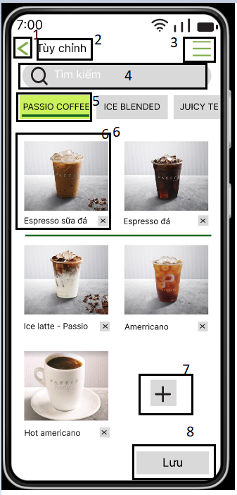

|  |  |  |  |
| --- | --- | --- | --- |
| NO | TYPE | MÔ TẢ | NOTE |
| 1 | Button | Hiển thị button như hình bên  Sự kiện: khi click vào sẽ quay về màn hình chính |  |
| 2 | Text | Hiển thị cứng “Tùy chỉnh” |  |
| 3 | Button | Hiển thị button như hình bên  Sự kiện: Khi click vào thì hiện ra bốn lựa chọn là : Menu, quản lý bàn, quản lý nhân viên, đăng xuất |  |
| 4 | Button | Hiển thị button như hình bên  Sự kiện: khi nhấp vào người đăng nhập sẽ nhập tìm kiếm để tìm món |  |
| 5 | Button | Hiển thị button như hình bên  Sự kiện: khi click vào sẽ hiển thị ra loại món phù hợp |  |
| 6 | Button | Hiển thị button như hình bên  Sự kiện: khi click vào dấu “x” người click có thể xóa món đó |  |
| 7 | Button | Hiển thị button như hình bên  Sự kiện: khi click vào sẽ thêm, sửa và xóa món |  |
| 8 | Button | Hiển thị button như hình bên  Sự kiện: khi click vào sẽ lưu thông tin |  |

1. **Màn hình thanh toán**

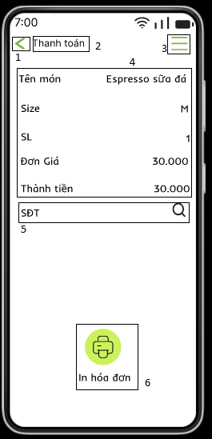

|  |  |  |  |
| --- | --- | --- | --- |
| NO | TYPE | MÔ TẢ | NOTE |
| 1 | Button | Hiển thị button như hình bên  Sự kiện: khi click vào thì quay lại màn hình ‘’ menu’’ |  |
| 2 | Text | Hiển thị cứng ‘’Thanh toán’’ |  |
| 3 | Button | Hiển thị button như hình bên  Sự kiện: Khi click vào thì hiện ra bốn lựa chọn là : Menu, quản lý bàn, quản lý nhân viên, đăng xuất |  |
| 4 | Text | Hiển thị cứng “Tên món”, “Size”, ”SL”, “Đơn giá”, “Thành tiền” |  |
| Text | Hiển thị thông tin đã lưu tại màn hình menu |  |
| 5 | Input Text | Hiển thị cứng ‘’SĐT’’  Sự kiện: nhập số điện thoại của khách hàng để tích điểm |  |
| 6 | Button | Hiển thị cứng "In hóa đơn"  Sự kiện: khi nhấp vào sẽ in ra hóa đơn |  |

1. **Màn hình quản lý nhân viên**

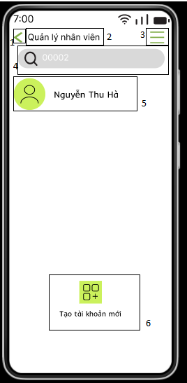

|  |  |  |  |
| --- | --- | --- | --- |
| NO | TYPE | MÔ TẢ | NOTE |
| 1 | Button | Hiển thị button như hình bên  Sự kiện: khi click vào thì quay lại màn hình chính |  |
| 2 | Text | Hiển thị cứng ‘’Quản lý nhân viên’’ |  |
| 3 | Button | Hiển thị button như hình bên  Sự kiện: Khi click vào thì hiện ra bốn lựa chọn là : Menu, quản lý bàn, quản lý nhân viên, đăng xuất |  |
| 4 | Input Text | Hiển thị ô trống tìm kiếm như hình bên  Sự kiện: nhập mã nhân viên để tìm kiếm tài khoản nhân viên |  |
| 5 | Button | Hiển thị button như hình bên  Sự kiện: Khi nhấp vào là ra màn hình thông tin nhân viên |  |
| 6 | Button | Hiển thị cứng “Tạo tài khoản mới”  Sự kiện: Khi click vào thì hiện ra màn hình ‘’Tạo tài khoản mới’’ |  |

1. **Màn hình thông tin nhân viên**

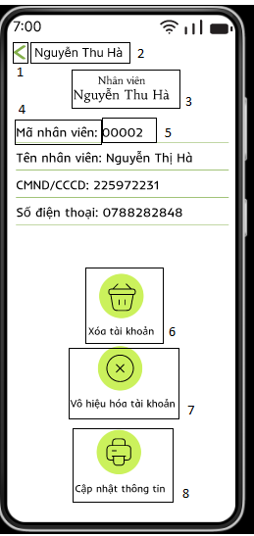

|  |  |  |  |
| --- | --- | --- | --- |
| NO | TYPE | MÔ TẢ | NOTE |
| 1 | Button | Hiển thị button như hình bên  Sự kiện: khi click vào thì quay lại màn hình quản lý nhân viên |  |
| 2 | Text | Hiển thị cứng ‘Nguyễn Thu Hà’’ |  |
| 3 | Text | Hiển thị cứng ‘Nhân viên’’ |  |
| Text | Hiển thị thông tin như hình  Sự kiện: Hiển thị tên nhân viên đã chọn tại màn hình quản lý nhân viên |  |
| 4 | Text | Hiển thị cứng ‘Mã nhân viên:’ |  |
| 5 | Button | Hiển thị thông tin đã lưu ở màn hình đăng ký tài khoản  Sự kiện: Khi nhấp vào có thể sửa thông tin |  |
| 6 | Button | Hiển thị cứng “Xóa tài khoản”  Sự kiện: Khi nhấp vào là xóa tài khoản |  |
| 7 | Button | Hiển thị cứng “Vô hiệu hóa tài khoản”  Sự kiện: Khi nhấp vào là vô hiệu hóa tài khoản |  |
| 8 | Button | Hiển thị cứng “Cập nhật thông tin”  Sự kiện: Khi nhấp vào là cập nhật thông tin |  |

1. **Màn hình tạo tài khoản mới**

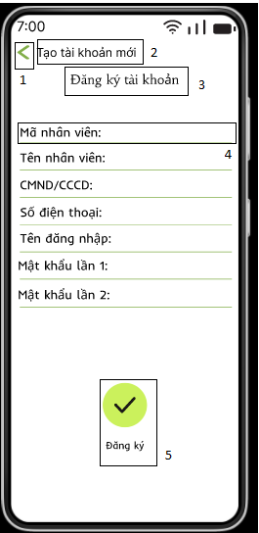

|  |  |  |  |
| --- | --- | --- | --- |
| NO | TYPE | MÔ TẢ | NOTE |
| 1 | Button | Hiển thị button như hình bên  Sự kiện: khi click vào thì quay lại màn hình quản lý nhân viên |  |
| 2 | Text | Hiển thị cứng “Tạo tài khoản mới’’ |  |
| 3 | Text | Hiển thị cứng “Đăng ký tài khoản’’ |  |
| 4 | Text | Hiển thị cứng “Mã nhân viên:’’ |  |
| Input Text | Hiển thị ô trống nhập mã nhân viên  Sự kiện: nhập mã nhân viên |  |
| 5 | Button | Hiển thị cứng “Mã nhân viên:’’  Sự kiện: khi nhấp vào là đăng ký tài khoản |  |

1. **Màn hình quản lý nhân viên**

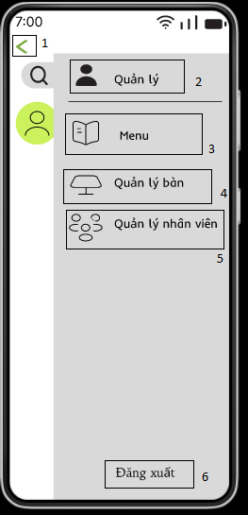

|  |  |  |  |
| --- | --- | --- | --- |
| NO | TYPE | MÔ TẢ | NOTE |
| 1 | Button | Hiển thị button như hình bên  Sự kiện: khi click vào thì quay lại màn hình chính |  |
| 2 | Text | Hiển thị cứng “Quản lý” |  |
| 3 | Button | Hiển thị button như hình bên  - Sự kiện: khi nhấp vào là chuyển sang màn hình Menu |  |
| 4 | Button | Hiển thị button như hình bên  - Sự kiện: khi nhấp vào là chuyển sang màn hình quản lý bàn |  |
| 5 | Button | Hiển thị button như hình bên  - Sự kiện: khi nhấp vào là chuyển sang màn hình quản lý nhân viên |  |
| 6 | Button | Hiển thị button như hình bên  - Sự kiện: khi nhấp vào là chuyển sang màn hình đăng nhập |  |